品海跨境电商ERP

销售操作手册V2.0

深圳品海电子商务有限公司

**2019 年 10 月 15 日**

前 言

欢迎您使用《品海跨境电商 ERP销售操作手册V2.0》，在本手册中我们对系统有关销售的功能及功能模块的操作进行详细的介绍。通过对本手册内容的学习会让销售更深入的了解系统的功能以及用户的具体权限，并对此系统能够进行熟练的操作，进而降低系统操作的出错率，提供系统使用过程中遇到问题的解决办法以及获得资源与帮助的渠道。

读者对象

本手册的读者对象为使用本系统的销售人员，为不太熟悉平的销售提供了具体的功能介绍和详细的功能操作。

意见反馈

感谢您使用我们的产品及操作手册，如果您对我们的产品或者操作手册有任何意见和建议欢迎随时与我们联系（ningsijie@kuihuajia.com）。

目录

**1.采购计划** 1

1.1 销售流程 1

1.2 销售主管操作 8

**2.出口计划** 11

2.1 销售流程 11

**3.基础资料** 19

3.1 包装材料 19

3.2 分类管理 19

**4.采购信息** 20

4.1 产品管理 20

4．1.1 有效的产品 20

4．1.2 关闭的产品 22

4．1.3 信息不全的产品 22

4．1.4 添加商品 22

4.2 原材料管理 23

4.3 成品安全库存 23

4.4 原料安全库存 25

# 采购计划

## 销售流程

采购流程中销售可以通过‘控制台’->‘备货’进入创建采购计划，如图1.1.1；也可在‘采购信息’-> ‘采购计划’中创建采购计划，如图1.1.2。

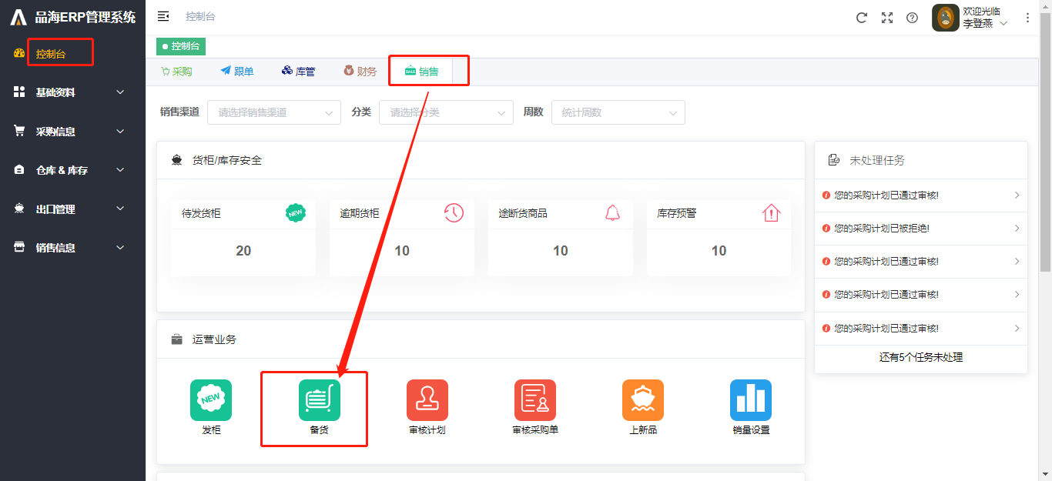

（图1.1.1）

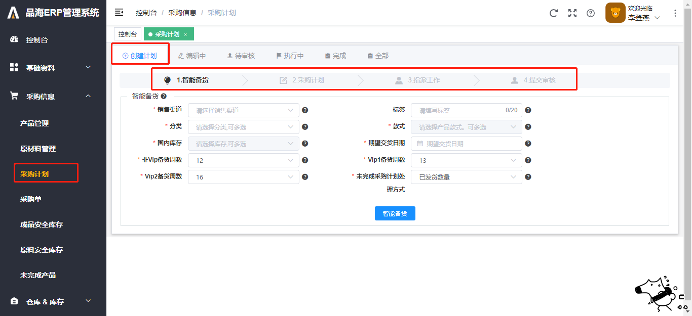

（图1.1.2）

备货助手为辅助销售创建采购计划的建议方案。系统通过店铺产品的七日销量来对库存做到合理的使用以及管理。根据备货计算公式 ((7日销量修正✖️备货周数) ➖ 在途加亚马逊库存 ➖ 国内库存 ➖ 未完成采购计划数(根据选项处理)) ➗ 装箱数（四舍五入自动保证整箱），生成应备箱数。

1）选择备货配置。选择分类、仓库以及备货助手计算公式涉及到的相关参数，如图为沙发谈备货计划示例。

① 销量统计时间：默认当天；

② 销售渠道： 以选定的销售渠道（销售店铺）的销售情况为备货依据；

③ 标签： 给计划打上一个标签方便查找；

④ 分类： 需要备货的分类；

⑤ 款式： 分类产品对应的产品款式，选择分类之后会显示分类产品对应的款式；

⑥ 国内库存： 以选定的仓库库存情况为当前库存依据。选择分类之后会显示包含分类产品的仓库；

⑦ 期望交货日期： 销售期望的交货日期

⑧ 非VIP备货周数：普通类型产品，可自行设定周数，不选使用系统默认值11周；

⑨ VIP1备货周数：热卖型产品，可自行设定周数，不选使用系统默认值12周；

⑩ VIP2备货周数：爆款类型产品，可自行设定周数，不选使用系统默认值14周；

⑪ 未完成采购计划处理方式：不考虑、考虑采购计划数量、已下采购单数量、已发货数量、已收货数量。

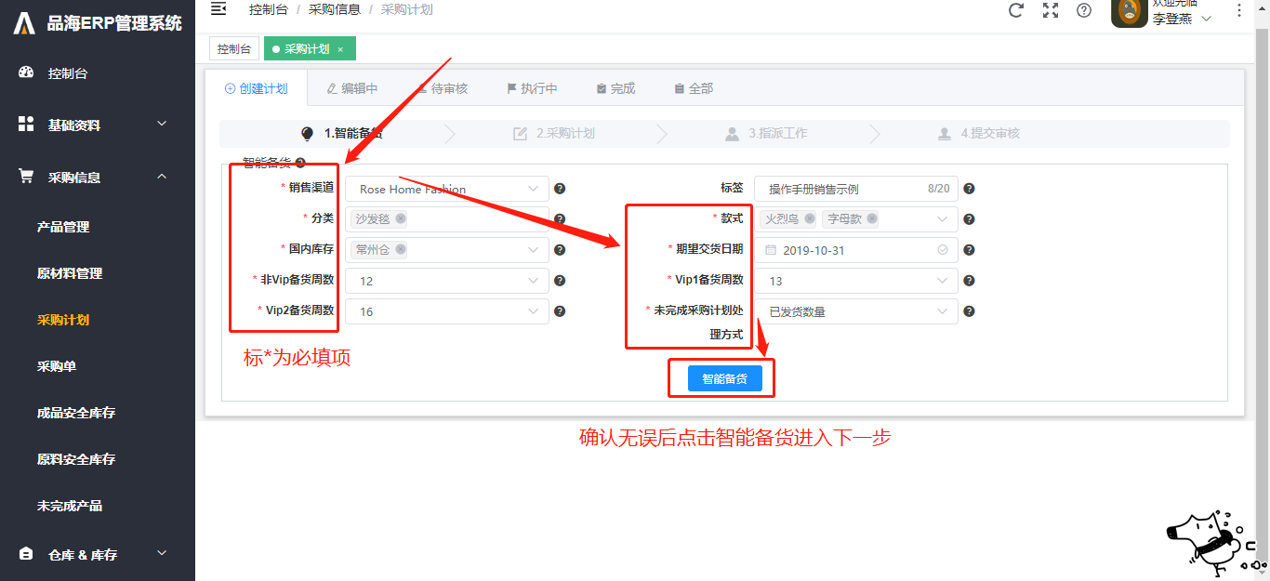

（图1.1.3）

点击智能备货后需要进行产品选择，可选择系统有建议备货（采购箱数不为0）的产品，也可以添加其余产品，确定后点击‘生成采购计划’，如图1.1.4。

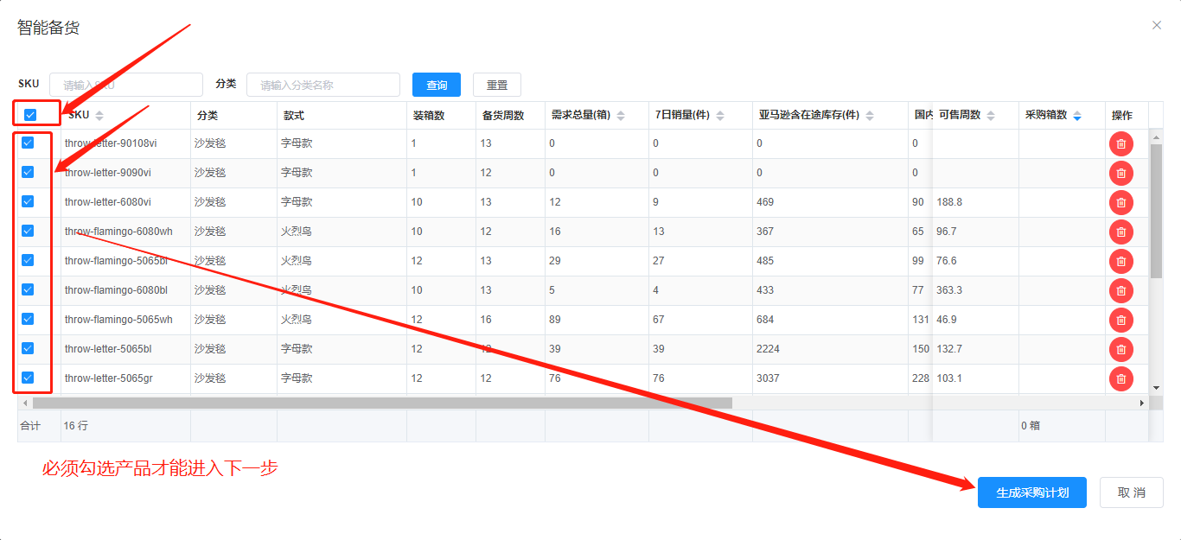

（图1.1.4）

2）采购计划。

① 填写该采购计划的交货要求填写好之后必须选择保存基本信息，如图1.1.5；

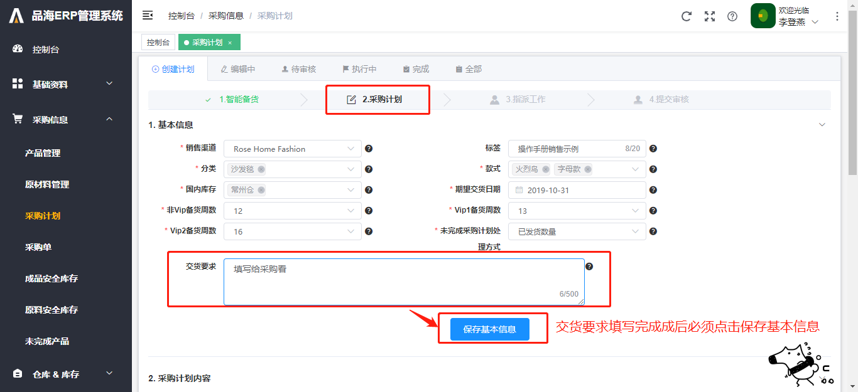

（图1.1.5）

② 可以直接点击某个产品的编辑按钮进行相关产品的明细编辑和删除操作，也可以先点击‘导入导出’的导出按钮将产品明细导出成excel文件，然后在excel文件中修改好相关数据后再点击‘导入导出’中的导入进行数据导入，导入不会删除数据，只会覆盖原有的旧数据或者是新增的数据；如果采购箱数为0，也会生成到正式采购计划中，建议删除，如图1.1.6-图1.1.7；

PS：背景色为红色的那一栏是提醒销售该产品的可售周数超过备货周数2周以上，暂时不需要备货。

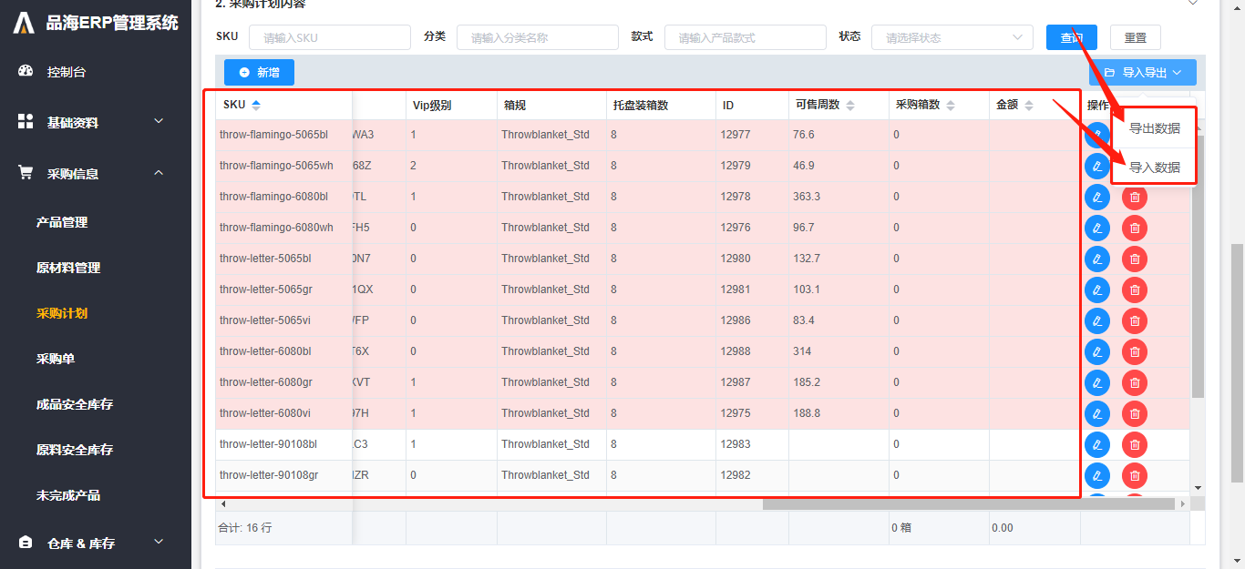

（图1.1.6）

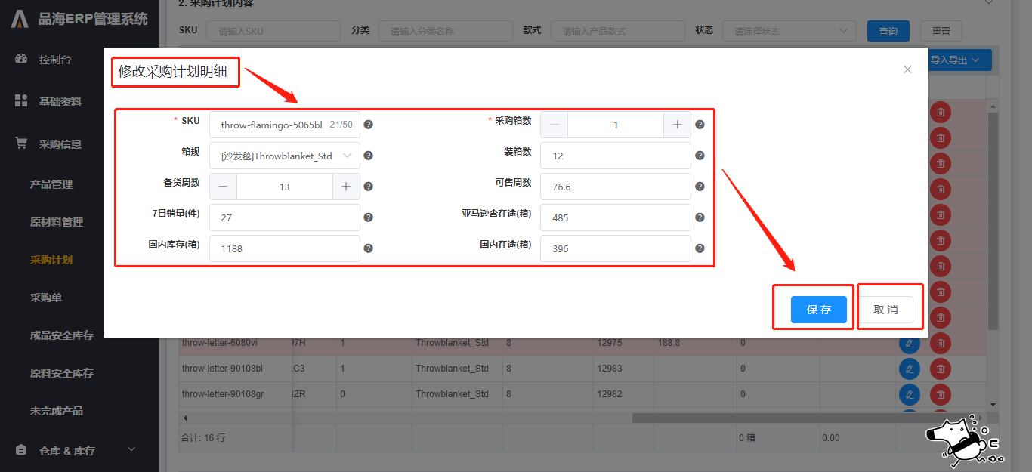（图1.1.7）

③ 上传附件，可上传可不上传，附件仅销售和销售主管可见；确认无误后就可以点击进入下一步，如图1.1.8。

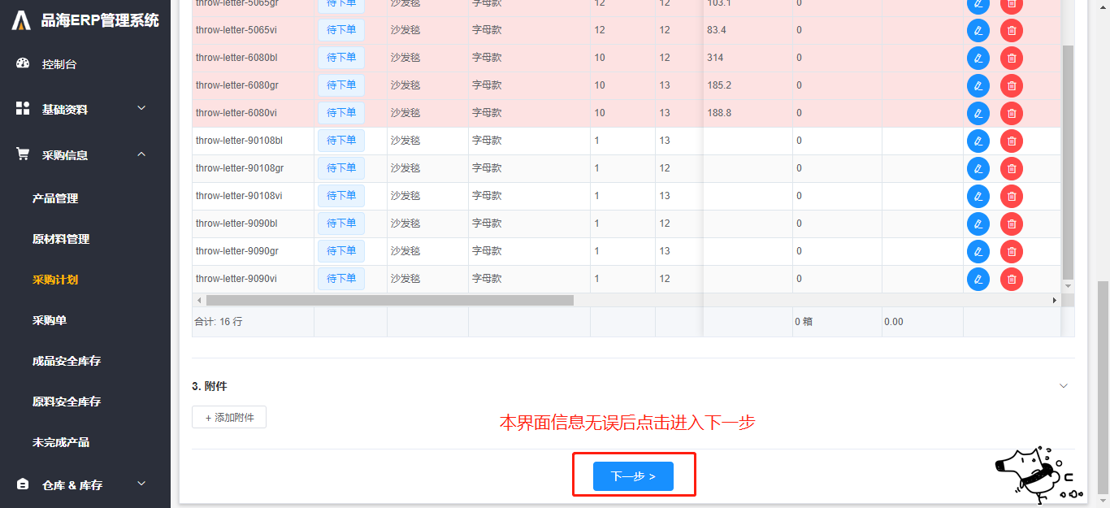（图1.1.8）

3）指派负责人。系统会默认指派分类的采购负责人，销售可以进行添加或者删除操作，但是至少需要一位负责人，如图1.1.9。

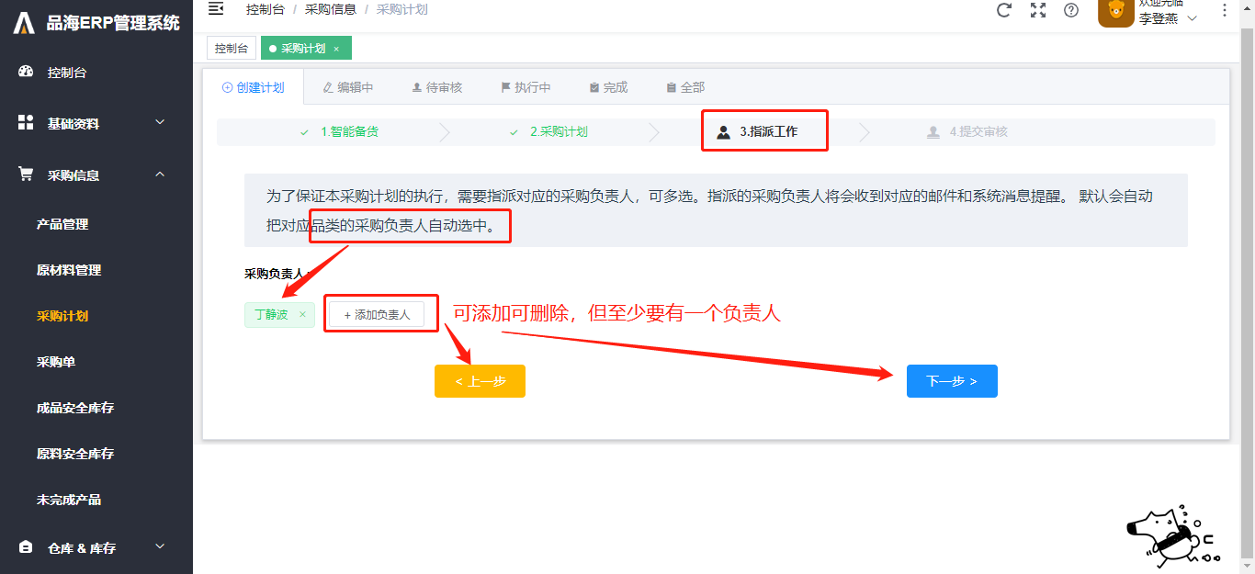（图1.1.9）

4）提交销售主管审核。本界面会展示采购计划的部分信息，销售确认无误后可以提交销售主管进行审核，弹出的框中可以填写说明，说明将会展示给销售主管查看，如图1.1.10-图1.1.11。

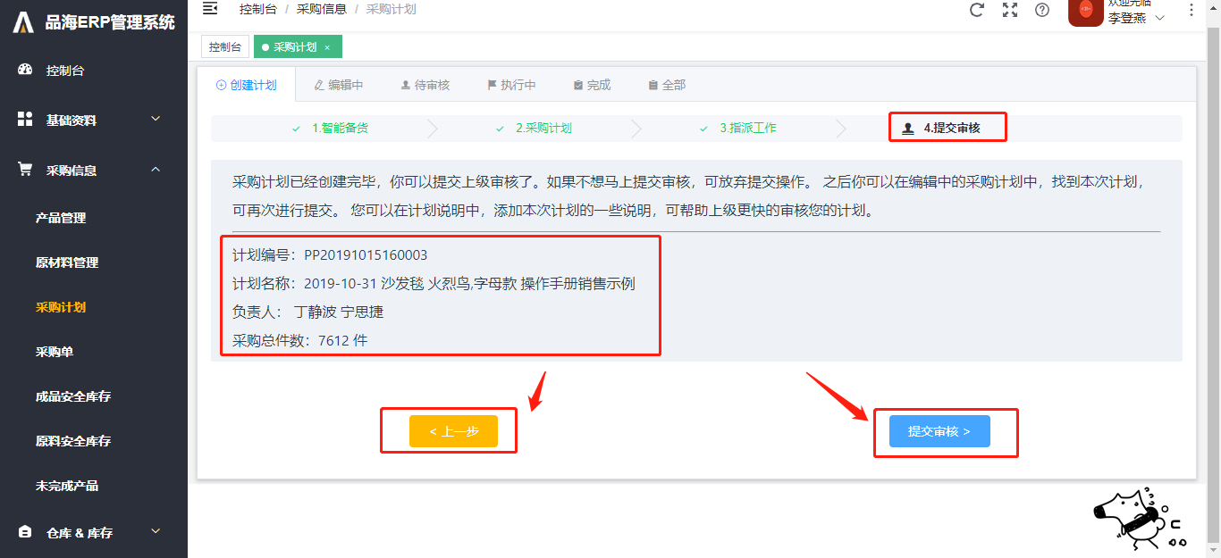

（图1.1.10）

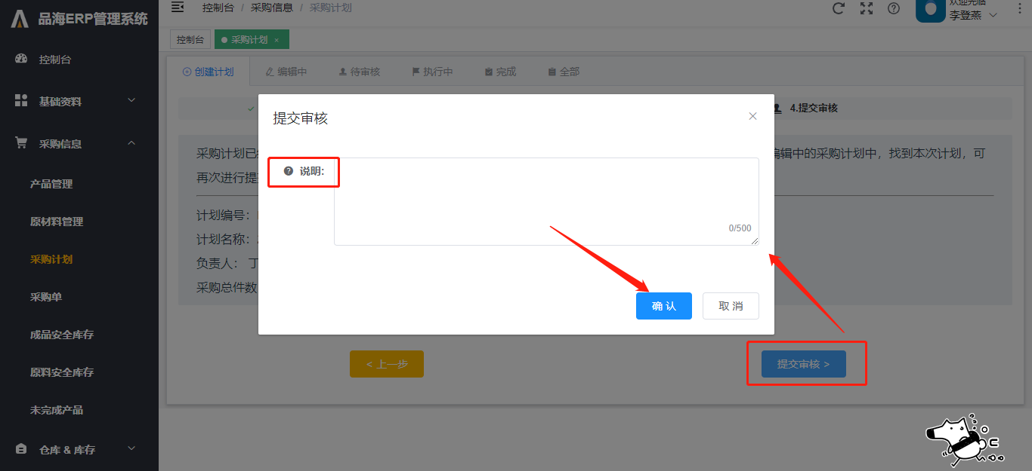

（图1.1.11）

前面的创建操作执行结束之后就可以在‘采购计划’下的待审核标签中查看到待审核状态的采购计划，如图1.1.12。

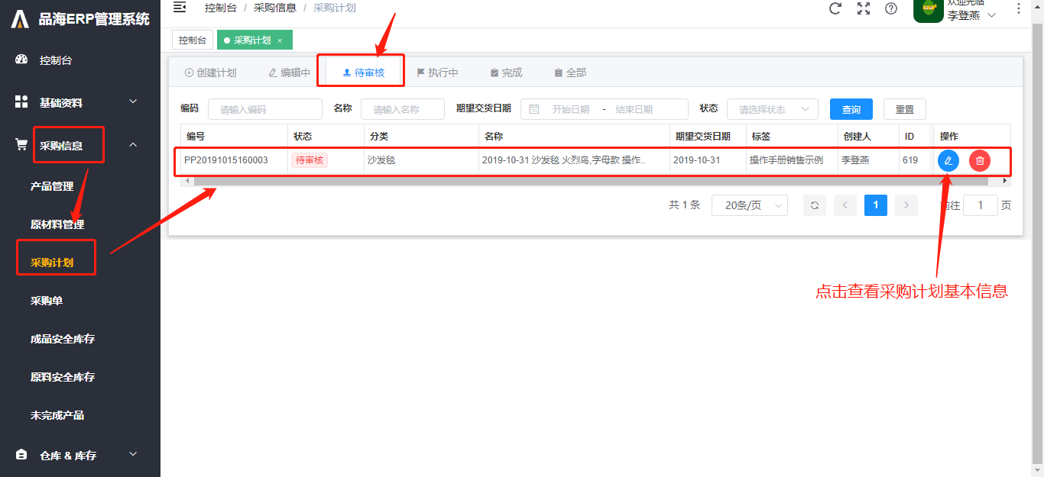（图1.1.12）

如果在创建采购计划的过程中不小心退出，可以在‘采购计划’下的编辑中标签中查看到本采购计划，点击编辑按钮即可进行后续操作，如图1.1.13。

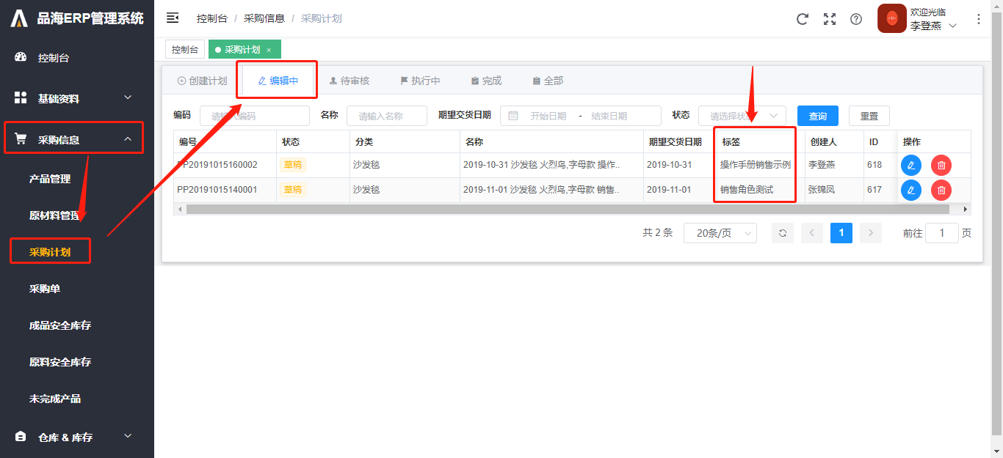（图1.1.13）

如果想查看本计划的进程，如销售主管是否已经审核通过、是否下了采购单等，可在采购计划详情界面查看日志，日志将会记录相关操作进程，如图1.1.14。

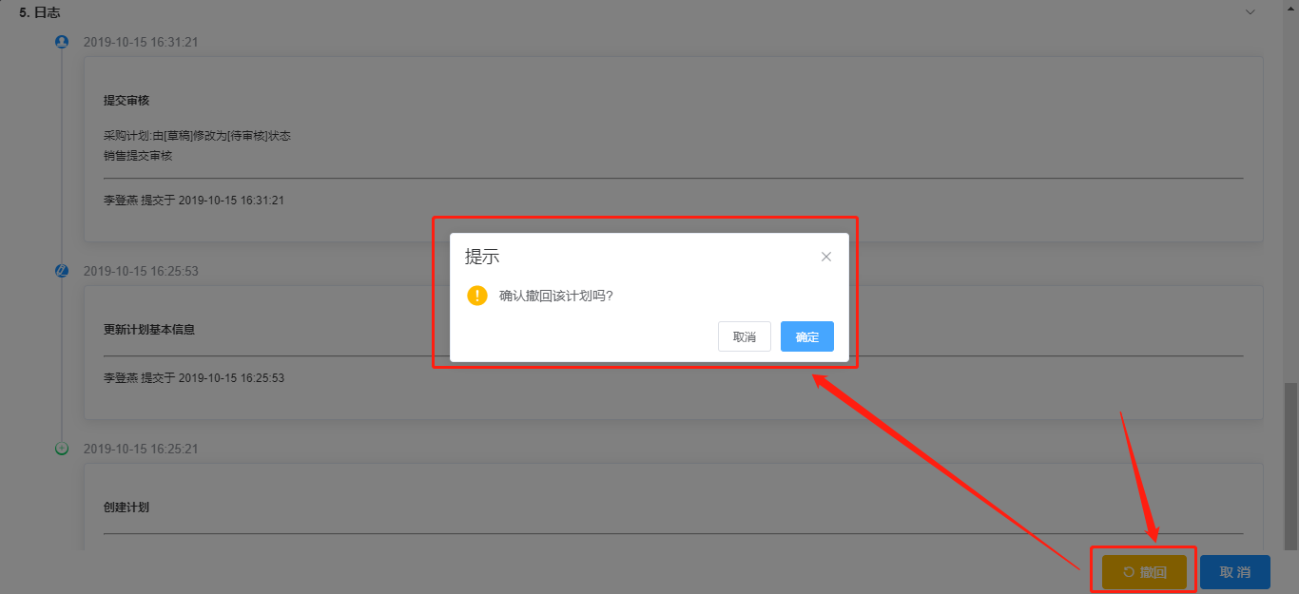

（图1.1.14）

## 销售主管操作

采购流程中销售主管可以通过‘控制台’->‘未完成任务’进入审核采购计划；也可在‘采购信息’-> ‘采购计划’待审核标签中进入审核采购计划，如图1.2.1-图1.2.3。

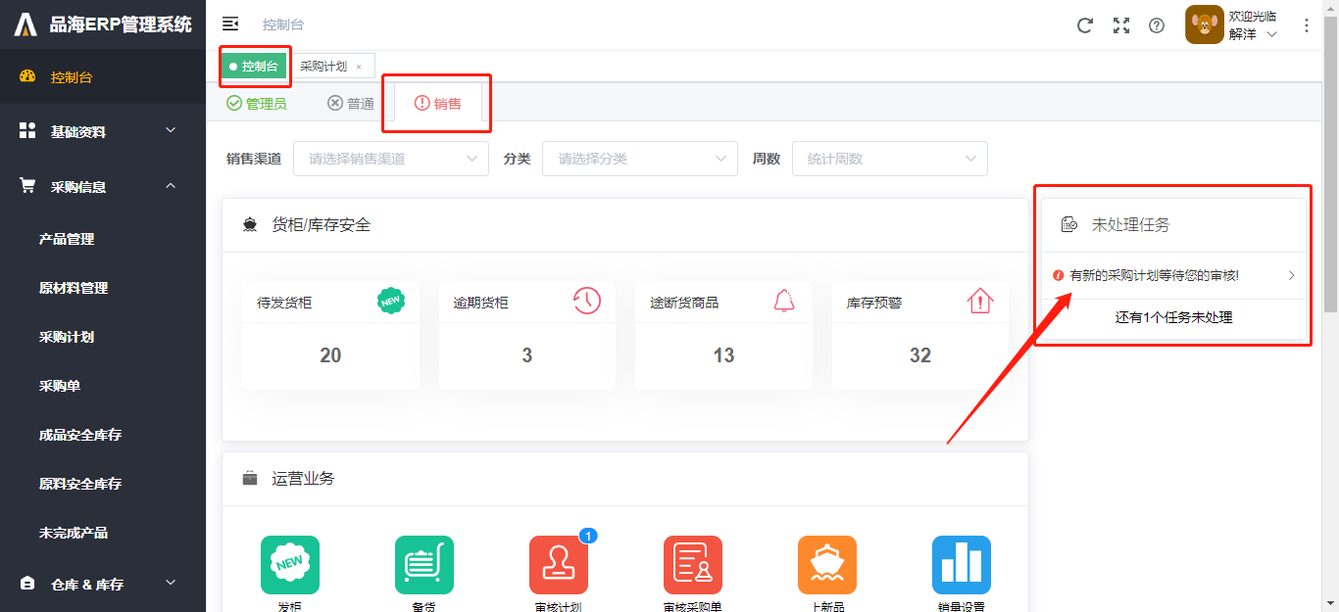（图1.2.1）

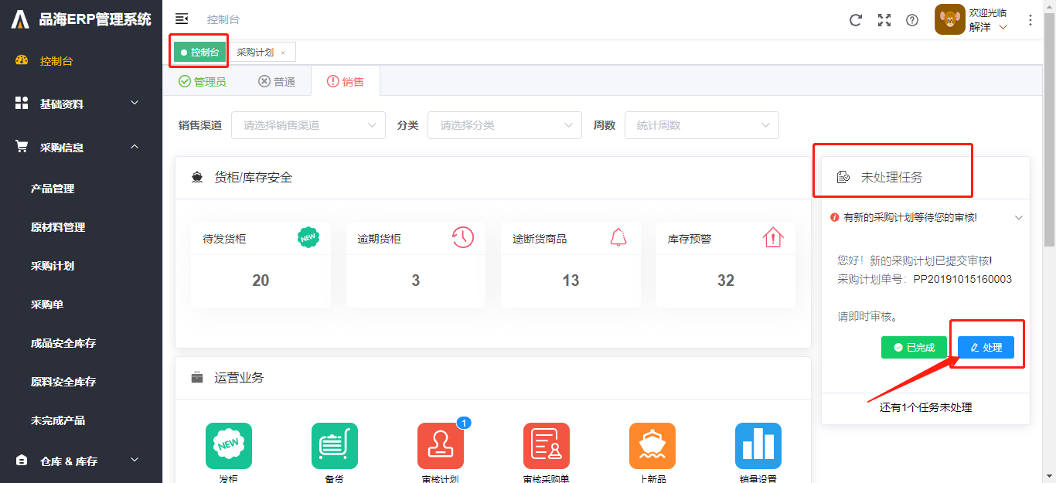（图1.2.2）

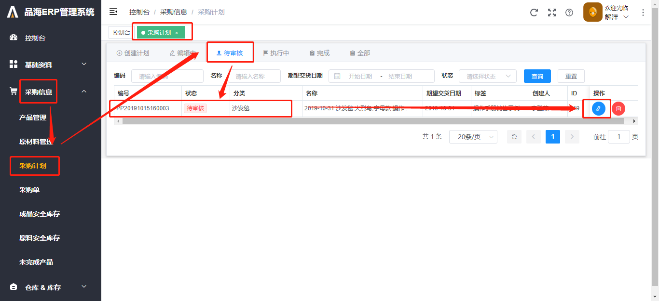（图1.2.3）

本界面的基本信息和采购计划明细不可修改；销售审查是否有误，如图1.2.4。

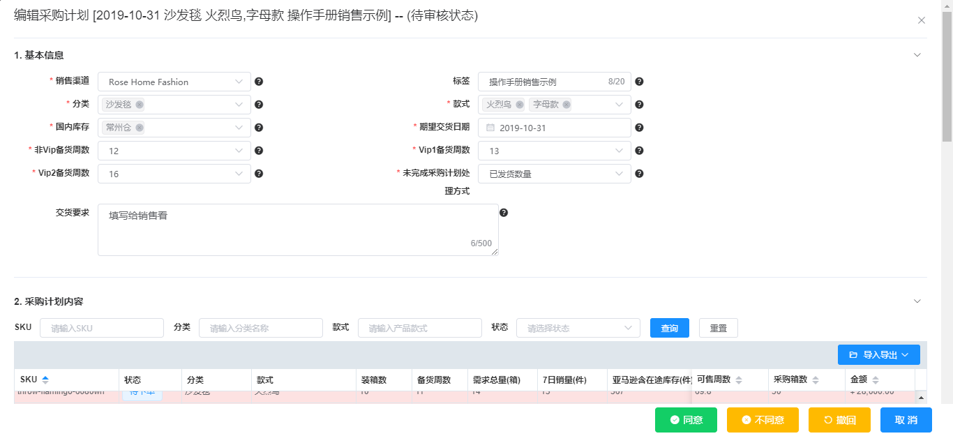（图1.2.4）

采购计划由销售主管审核，确认无误后选择审核通过，并选择是否添加说明，说明将展示给销售查看，此时采购计划将变更状态为待下单，如图1.2.5。有误销售主管选择拒绝，并选择是否添加说明，说明将展示给销售查看，此时采购计划将变更状态为草稿，销售需要重新提交审核，如图1.2.6。

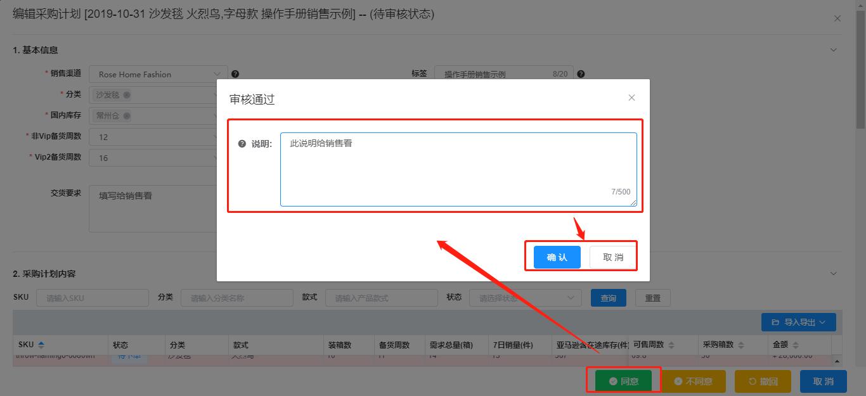（图1.2.5）

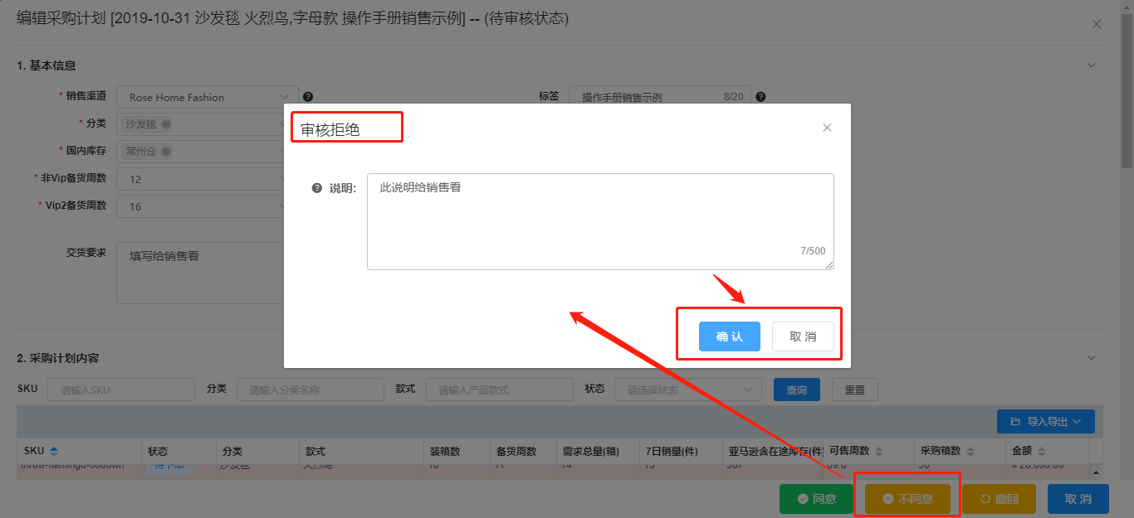（图1.2.6）

销售主管可以上传附件和添加或删除采购负责人，日志将会记录该采购计划的状态变化及下单的操作情况，方便销售及时追踪采购计划的进程，如图1.2.7-图1.2.8。

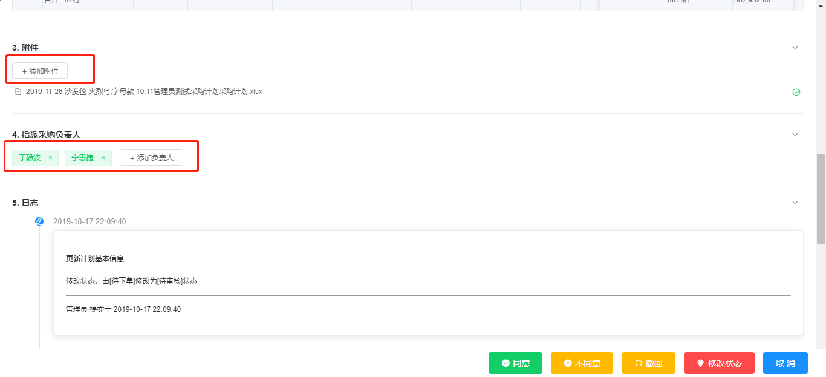（图1.2.7）

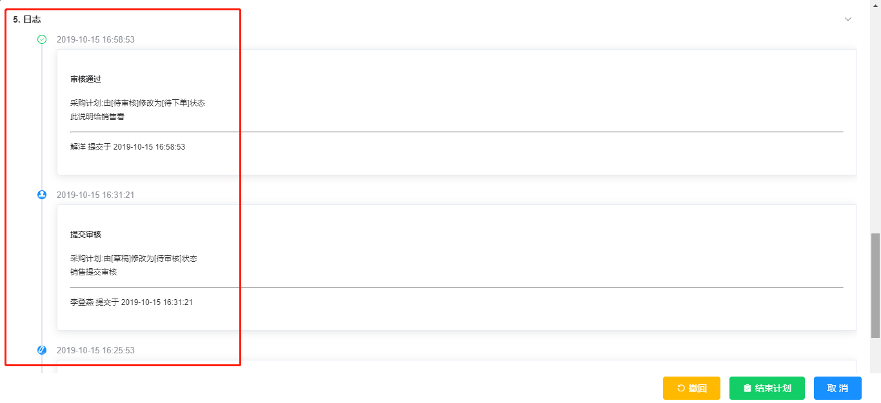

（图1.2.8）

# 出口计划

## 2.1 销售流程

点击‘出口管理’菜单下的出口计划日历列表界面，计划那天法规就单机某天的日历空白处，跳出的弹窗即可创建新的出口计划，如图2.1.1；

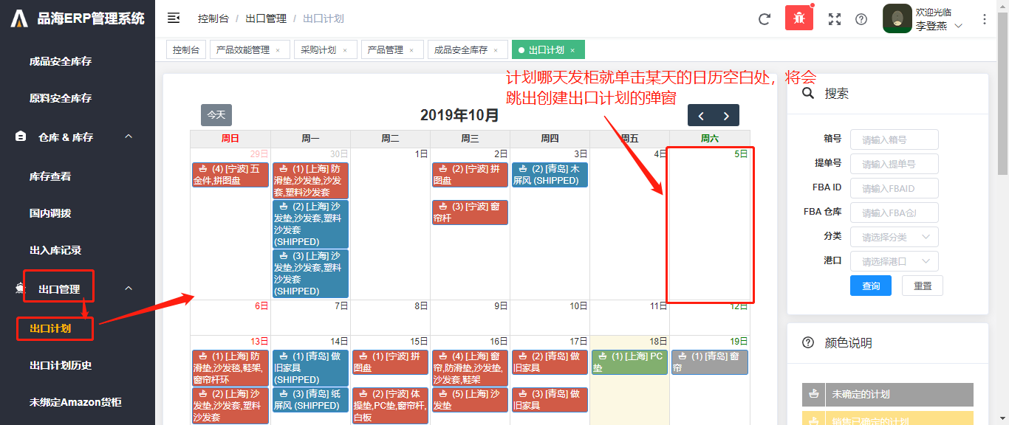（图2.1.1）

在弹出的窗口中填写出口计划的基本信息，分类可多选，标*为必填项，备注可展示给船务查看，如图2.1.2；

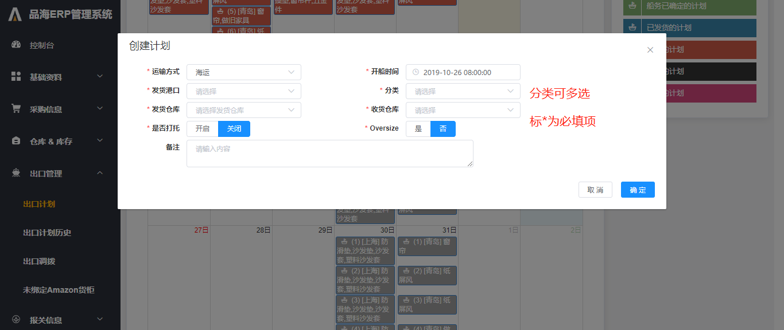

（图2.1.2）

填写完成确认后会在日历表上生成一个灰色界面的出口计划，双击可以进入添加产品明细，如图2.1.3；

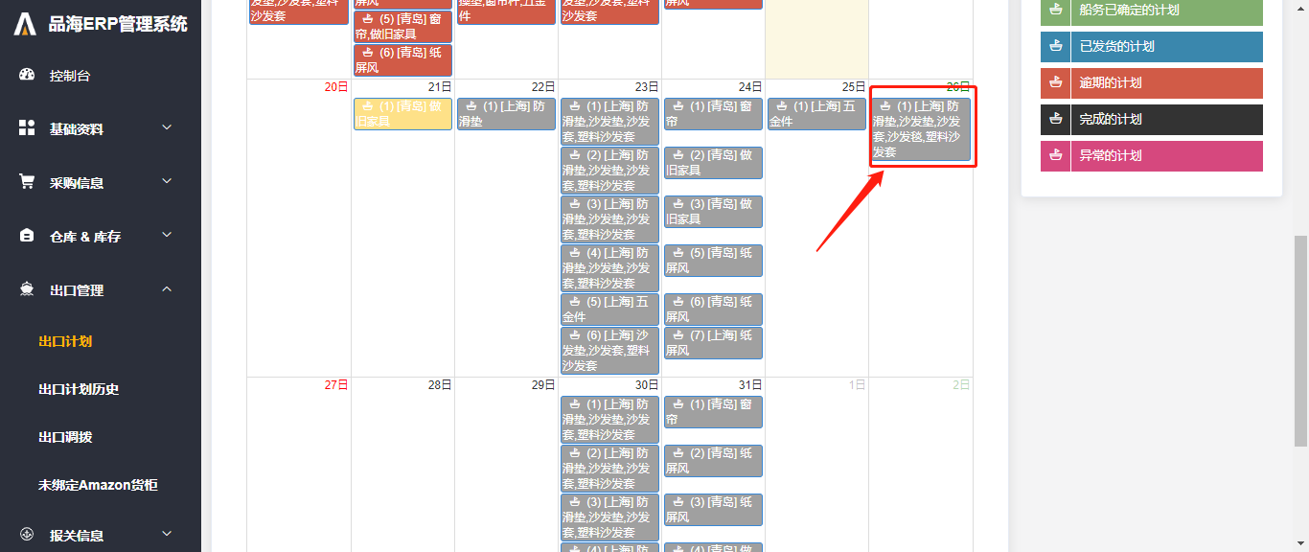（图2.1.3）

进入出口计划后界面有6个标签页，进入产品明细标签页进行产品添加，首先点击智能发柜（见后），如图2.1.4；

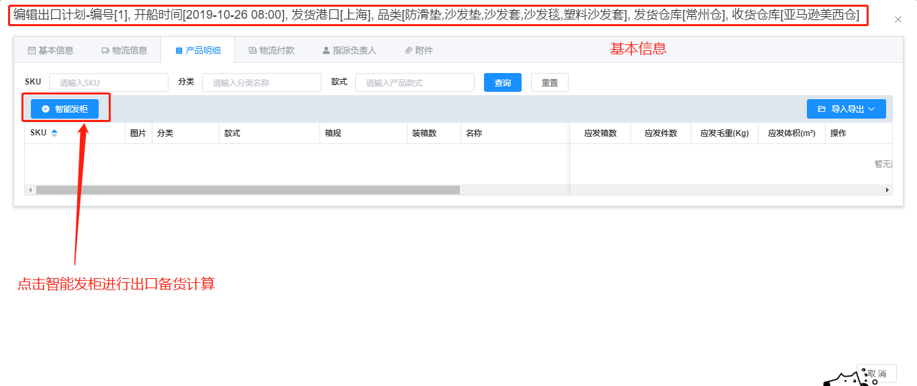（图2.1.4）

智能发柜为辅助销售创建出口计划的建议方案。系统通过店铺产品的七日销量以及销售覆盖时间来对库存做到合理的使用以及管理。

PS：7日销量（件) ： 如果在销量设置中设置过该SKU 7日销量并且设置时间不超过15天，就使用手工设置的7日销量值 。否则使用最近7天的7日销量系统推荐值 。系统推荐值为前7天日销量累计（包含所有状态的Amazon订单），排除大单（单次购买3个以上算3个），排除日缺货可能（前7天存在日缺货或者销售不足7天，使用前60天内，有库存的7天平均销量）。

运输周数 ： 货柜在运输过程中消耗的时间。预计到货时间 - 开船日

销售周数 ： 销售覆盖时间(不同的Vip级别使用对应的时间) - 预计到货时间

覆盖周数 ： 销售覆盖时间(不同的Vip级别使用对应的时间) - 开船日

需求总量(箱)：7日销量（件) * 销售周数 / 装箱数，四舍五入

亚马逊库存(件)： 当前时间已经在亚马逊可销售的库存

有效库存(件)：货柜到货时间至销售覆盖时间之间，已经存在的可以销售的库存。计算分两块：

①货柜到货之前的有效库存 = 亚马逊在库库存+Reserved的库存+能够在这柜之前到货其它货柜发货数量 - 现在一直到货柜到货时可能销售掉的库存

②覆盖销售时间之前的有效库存 = 其它货柜到货时间在当前货柜之后但是在覆盖时间之前，两个时间覆盖多少天就加上多少天的库存

③货柜到货之前的有效库存 + 覆盖销售时间之前的有效库存

库存缺口(箱)：需求总量(箱) - 有效库存(件)/装箱数，四舍五入

国内库存(箱)：选择的国内仓库的库存之和

应补箱数: 库存缺口(箱) 与 国内库存(箱) 取小值

应补托数: 应补箱数 / 托盘装箱数

最终覆盖周数： (应发箱数 * 装箱数 + 有效库存(件)) / 7日销量（件) + 运输周数

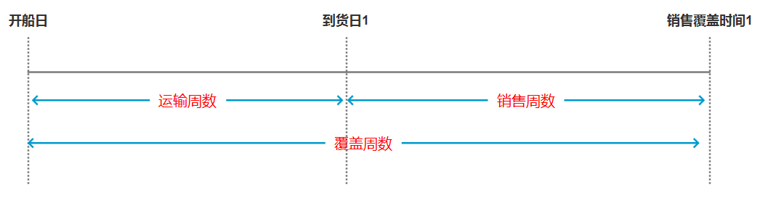

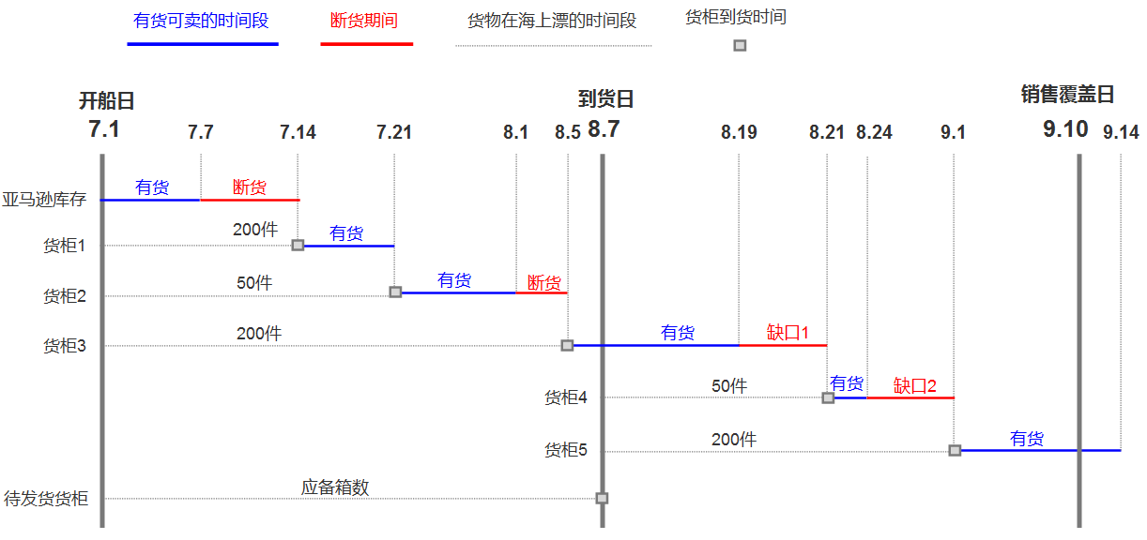

举例说明系统是如何预估应备箱数，假定A产品7日销量为100件；

① 7.1日为销售选择的开船日，假定此时亚马逊A的库存量为100件，则预估可卖到7.7日；

② 7.14日货柜1到货A产品200件，7.7 - 7.14为断货期；

③ 7.21日货柜2到货A产品50件，此时货柜1的200件因为7.14 - 7.21销售了一周，预计还剩余100件，此时总库存量为100 + 50 = 150件；

④ 8.5日货柜3到货A产品200件，8.1 - 8.5为断货期；

⑤ 8.7日为系统所计算到货日，由于8.5 - 8.7销售两天预计销售25件，此时库存剩余175件，预估可以卖到8.19日；

⑥ 8.21日货柜4到货A产品50件，预计可卖到8.24日，8.19 - 8.21有库存缺口；

⑦ 9.1日货柜5到货A产品50件，预计可卖到9.4日，8.24 - 9.1有库存缺口；

⑧9.10日为销售预期的销售覆盖时间，9.4 - 9.10有库存缺口；

所以需求总量（件）= 销售周数 * 7天销量 = 4.9 * 100 = 490（件）

有效库存 （件）= 到货日当天亚马逊库存 + 销售周数覆盖时间内到的货柜与预计要发货的货柜重合的销售周数 * 7天销量 = 175 + （3 + 9）/7 * 100 = 347（件）

需求缺口（件） = （缺口天数 / 7 ） X 7天销量 = （（3 + 7）/ 7 ） X 100 = 143（件）= 需求总量 - 有效库存 = 490 – 347 = 143（件）

1. 配置参数，确认后点击下一步，如图2.1.5。
   1. 销售渠道：以选定的销售渠道（销售店铺）的销售情况为备货依据；
   2. 库存来源：选择哪个仓库就会将那个仓库的库存计入进来；
   3. 款式：发柜助手会根据选择的款式进行发柜推荐，不选默认分类下所有产品；
   4. 销售覆盖时间：希望产品卖到什么时候就选择哪个时间；

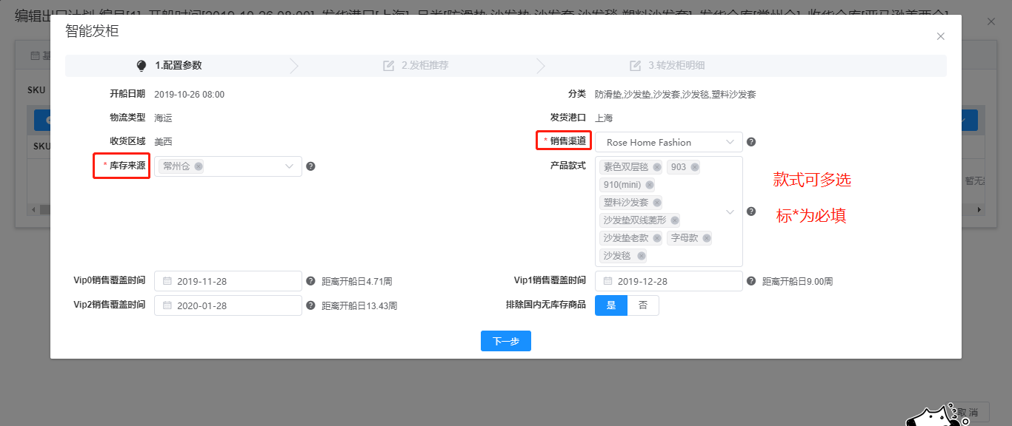（图2.1.5）

2）发柜推荐。配置完成后点击下一步，将会出现发柜助手建议的应补箱数，可对应补箱数进行修改或者对不需要的产品进行删除，确认无误后点击转出口计划明细，如图2.1.6；

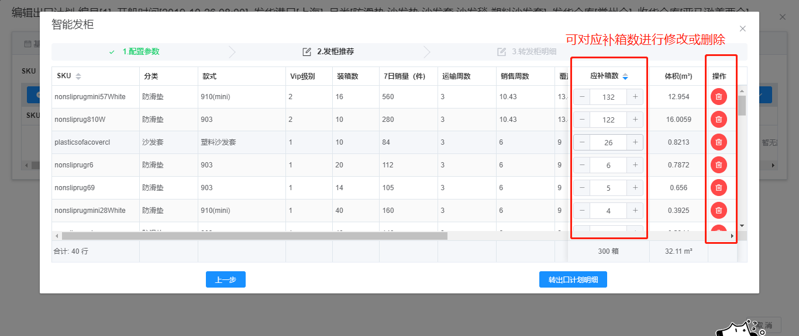（图2.1.6）

3）转出口计划明细。本界面可以通过导出excel表或者直接点击编辑进行相关数据的修改，如图2.1.7-图2.1.8

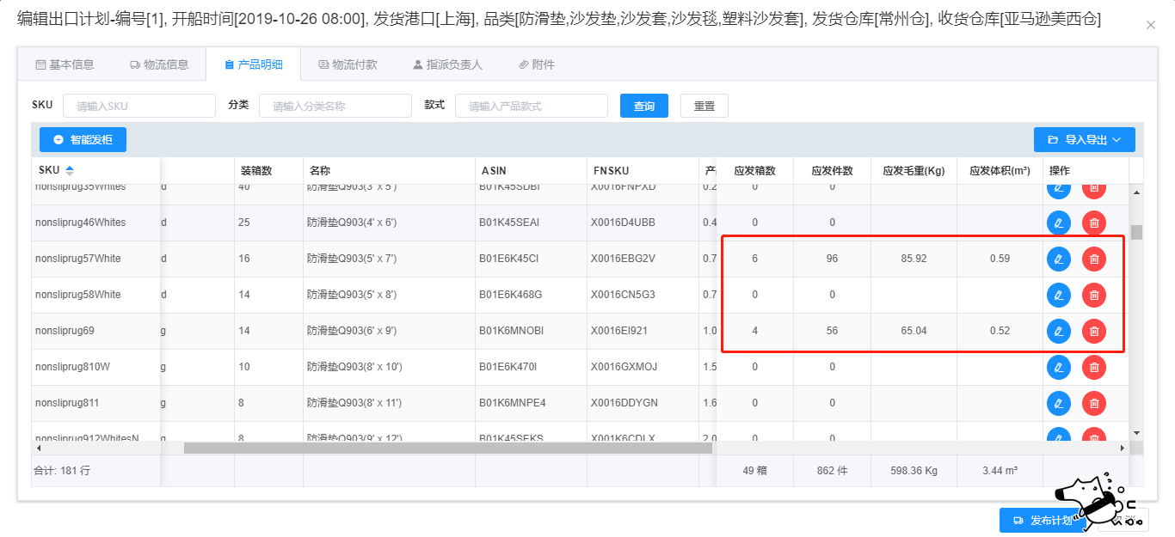 （图2.1.7）

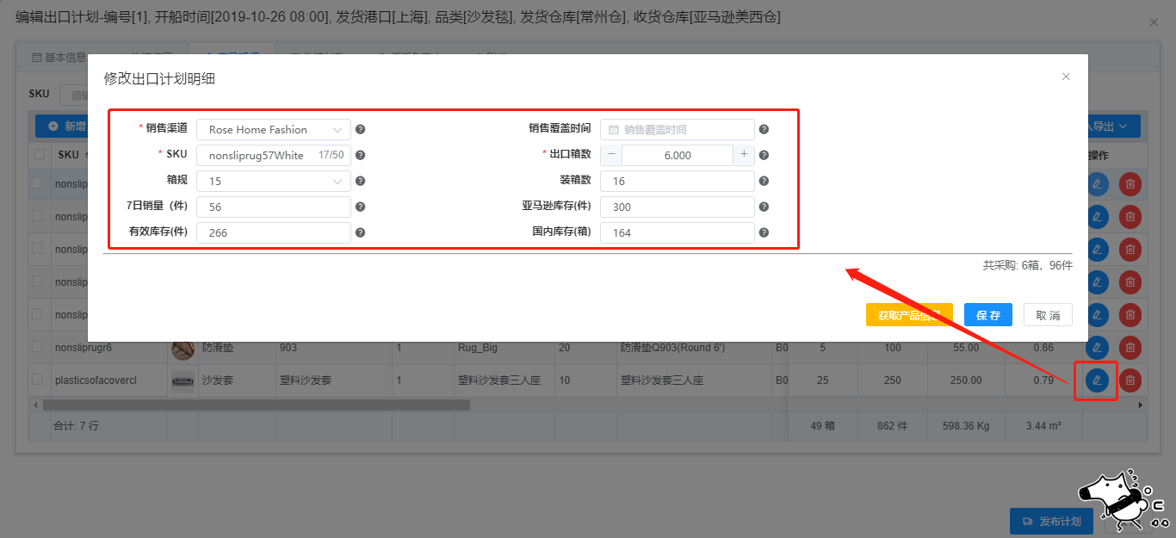

（图2.1.8）

销售需要为出口计划指定船务和跟单负责人，相关负责人会收到任务处理通知，如图2.1.9；

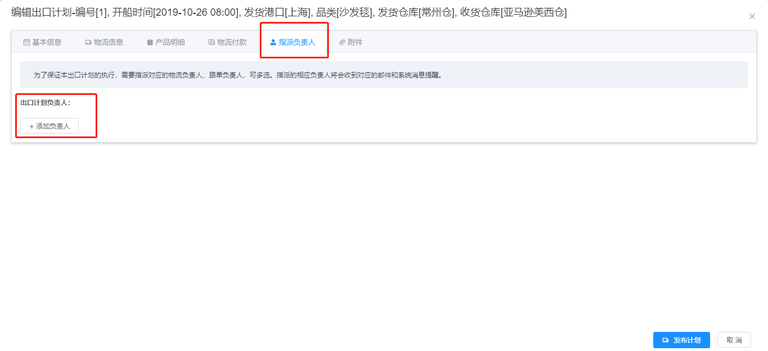 （图2.1.9）

附件可以上传到此处，跟单、物流专员均可查看，如图2.1.10；

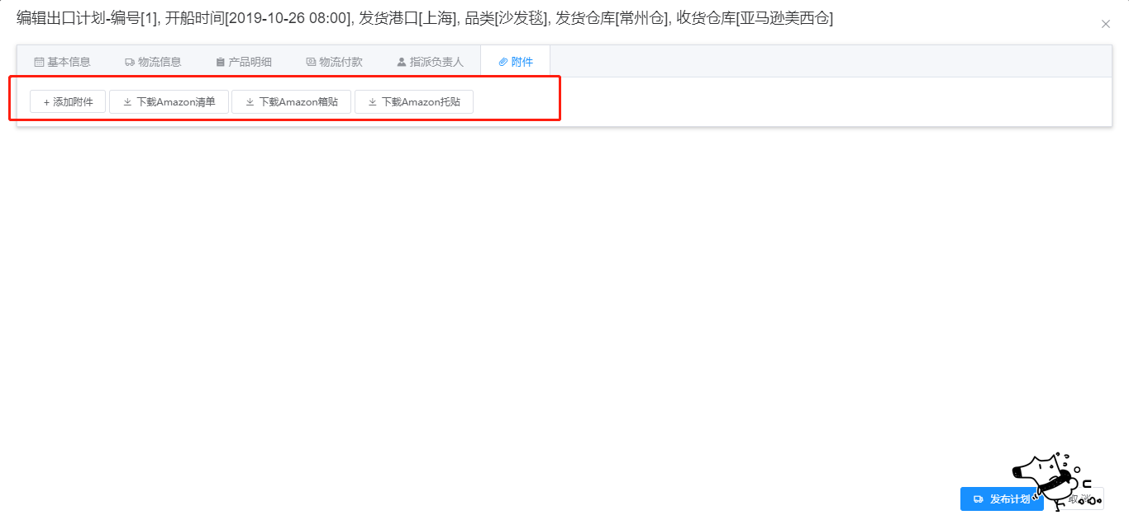（图2.1.10）

出口计划执行到这一步，确认无误后，销售可以点击发布，界面会弹出窗口，在窗口中填写相关信息，完成后点击确认提交，如图2.1.11，并且出口计划日历详情页界面的出口计划会变更为黄色，代表销售已确认，如图2.1.12；

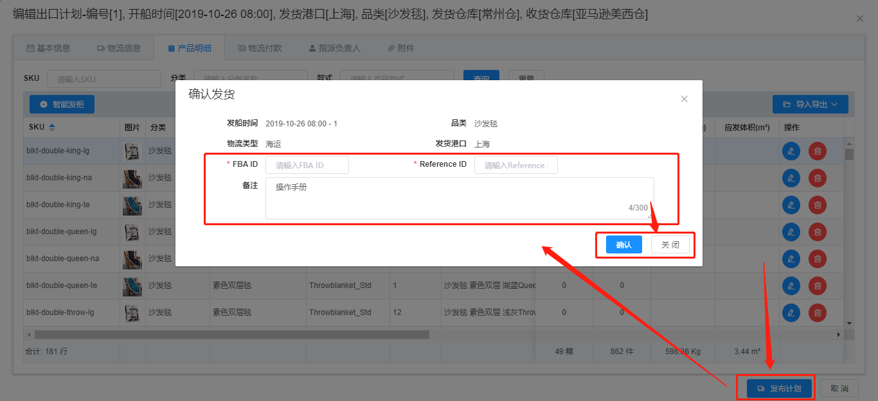（图2.1.11）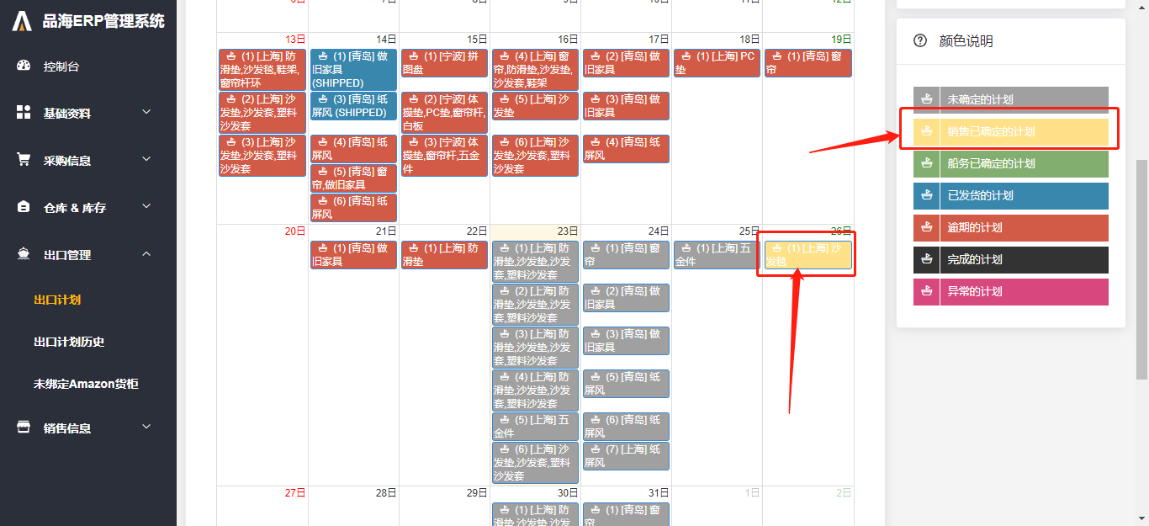（图2.1.12）

# 基础资料

## 3.1 包装材料

包装材料为产品出口时需要进行装裹的材料，如图3.1.1。

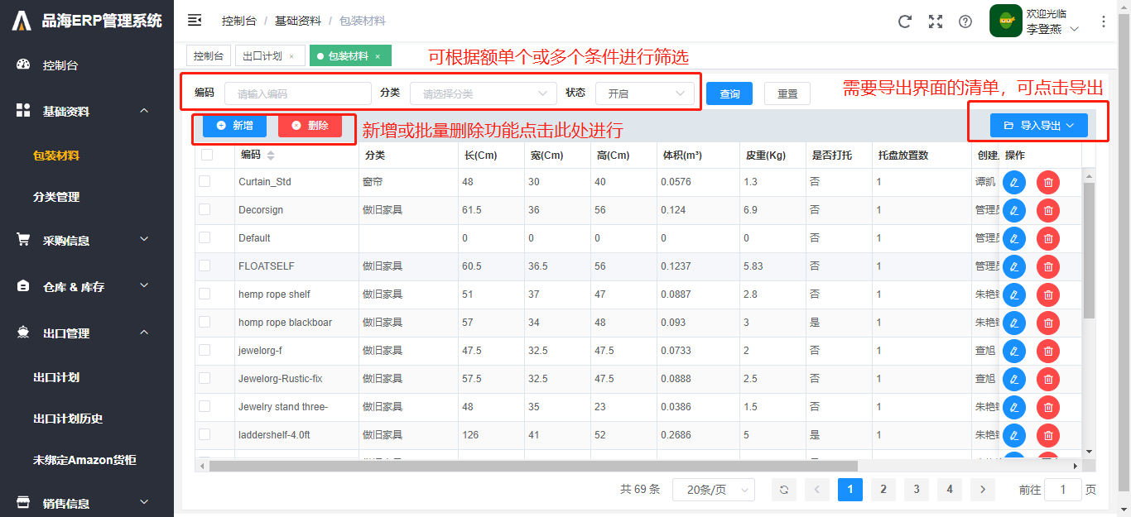

（图3.1.1）

## 3.2 分类管理

分类管理可查看产品和原料的分类所属，以及产品和原材料相关的采购负责人，如图3.2.1。

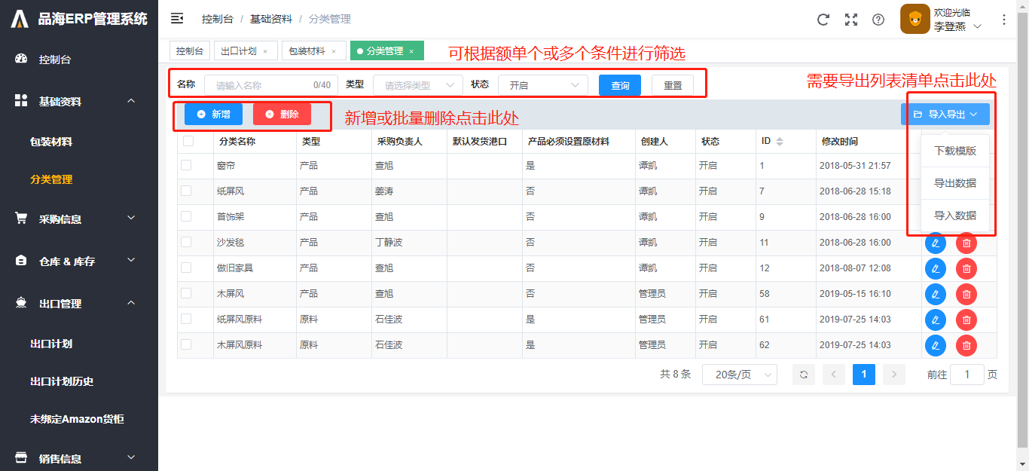

（图3.2.1）

# 采购信息

## 4.1 产品管理

### 4．1.1 有效的产品

在产品管理中管理所有售卖商品，为采购、库存管理、出口等功能提供相关数据基础，共分为四个标签页，其中第一个如图4.1.1，可通过点击编辑查看产品的基本信息、采购信息、报关信息、销售信息、对应的原材料信息，如图4.1.2-4.1.5。

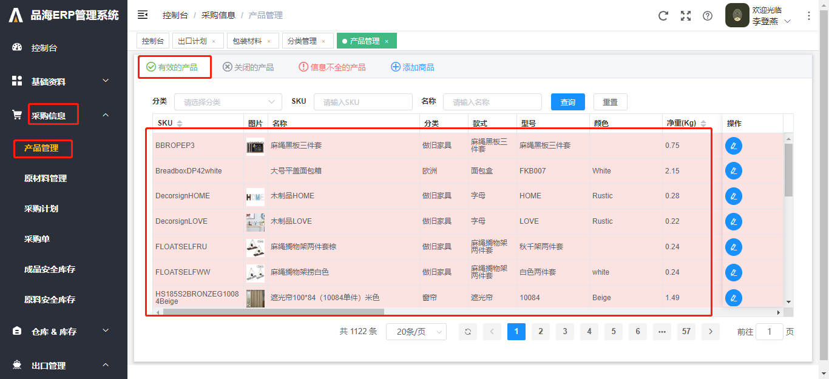

（图4.1.1）

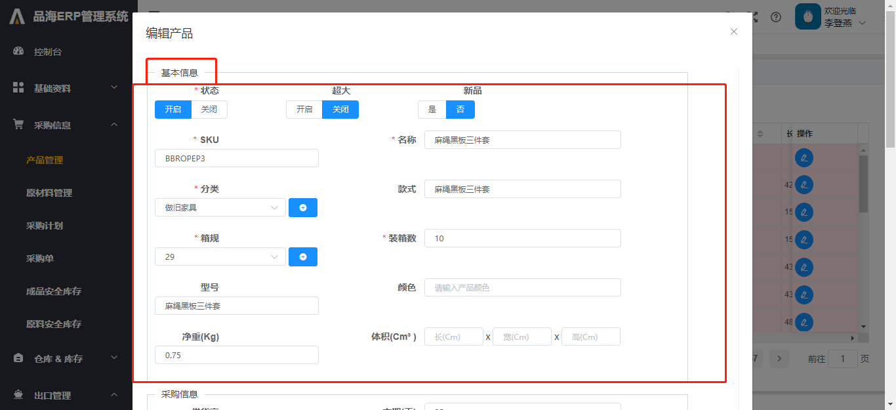

（图4.1.2）

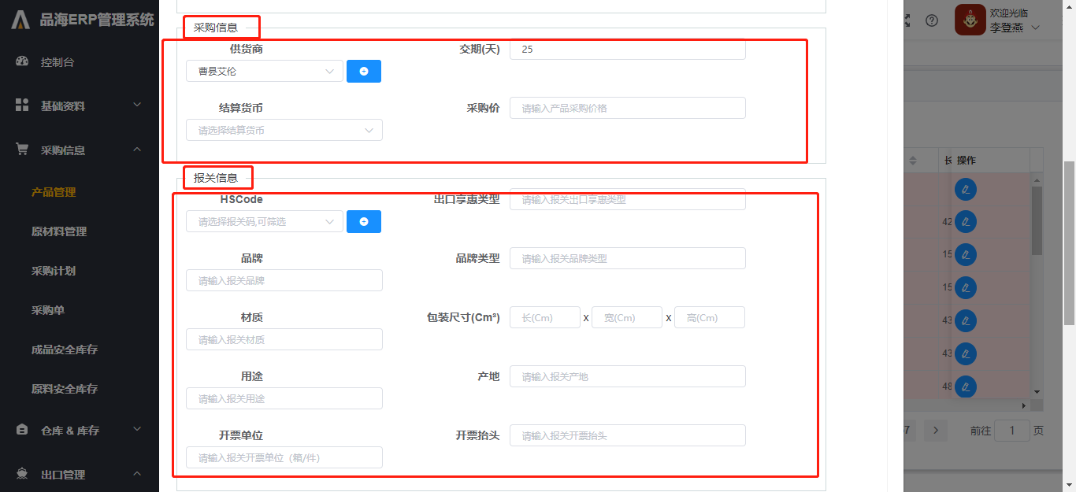

（图4.1.3）

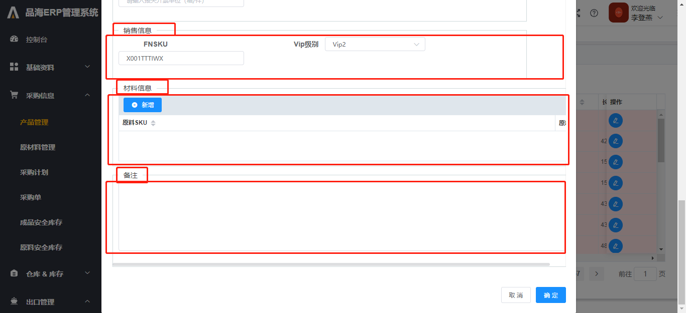

（图4.1.4）

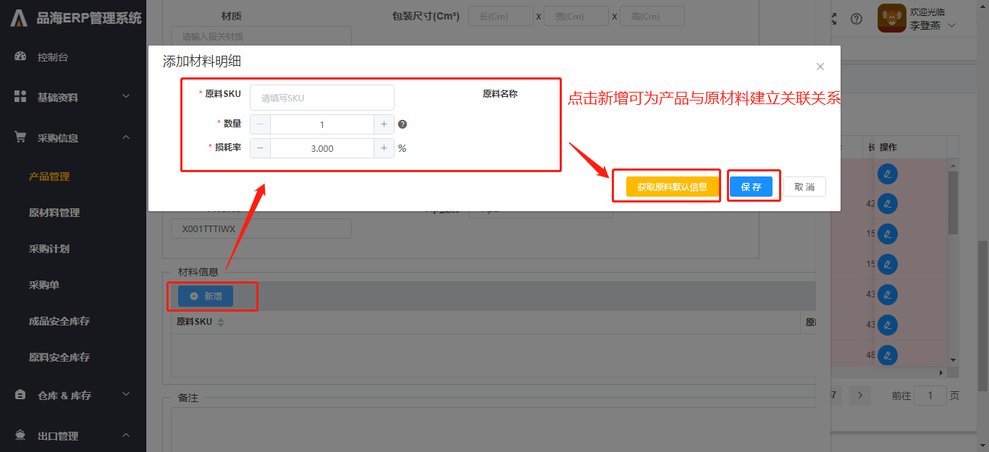

（图4.1.5）

### 4．1.2 关闭的产品

产品管理界面第二个标签页为关闭的产品，即状态被禁用，产品只要在系统使用过，就不允许删除，只能将状态变更为禁用，如图4.1.6。

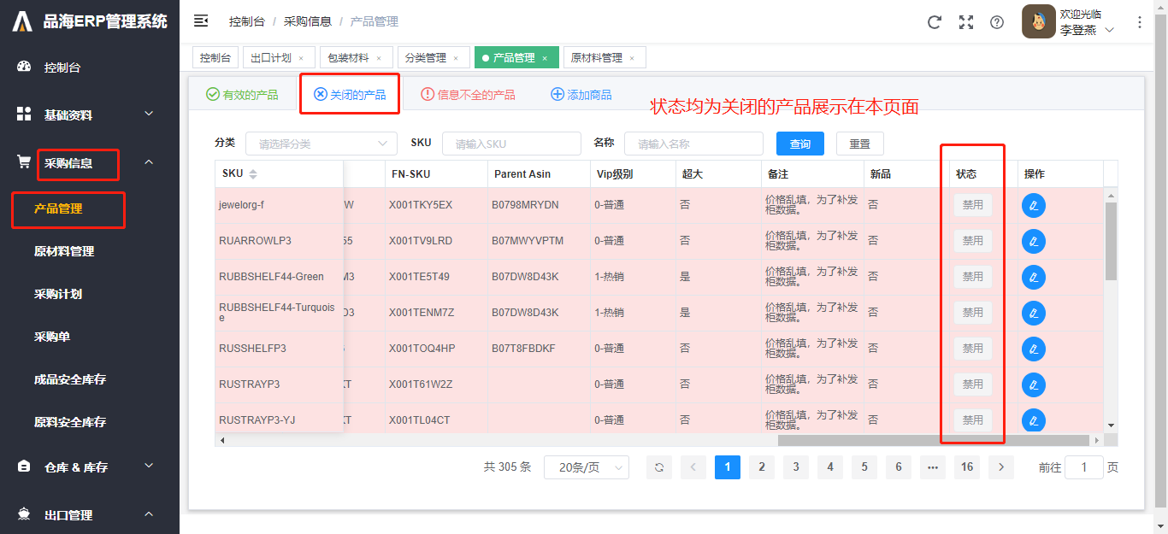（图4.1.6）

### 4．1.3 信息不全的产品

产品管理界面第三个标签页为信息不全的产品，即状态被禁用，产品只要在系统使用过，就不允许删除，只能将状态变更为禁用，如图4.1.7。

（图4.1.7）

### 4．1.4 添加商品

产品管理界面第四个标签页为添加商品，根据实际情况进行填写，填写完成后点击确认提交生成新产品，如图4.1.8。

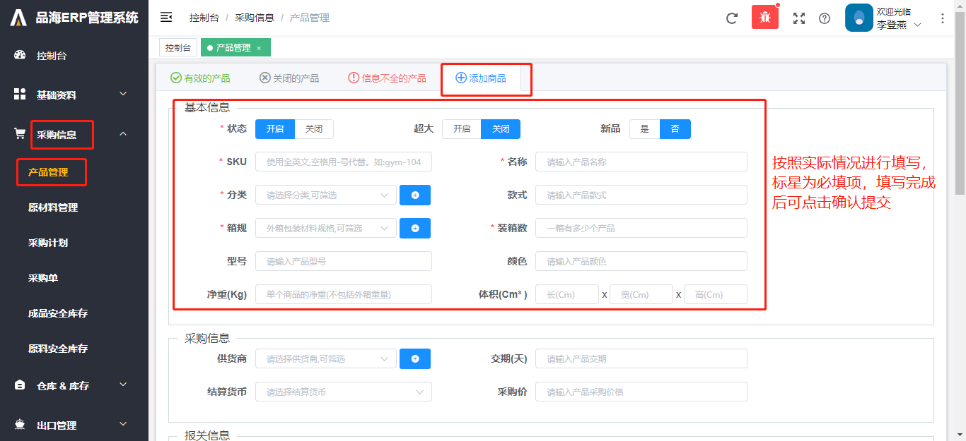（图4.1.8）

## 4.2 原材料管理

原材料与产品相关联，通过在产品管理的材料信息中添加原材料建立关联关系，红色为提示供货商信息未填写，如图4.2.1。

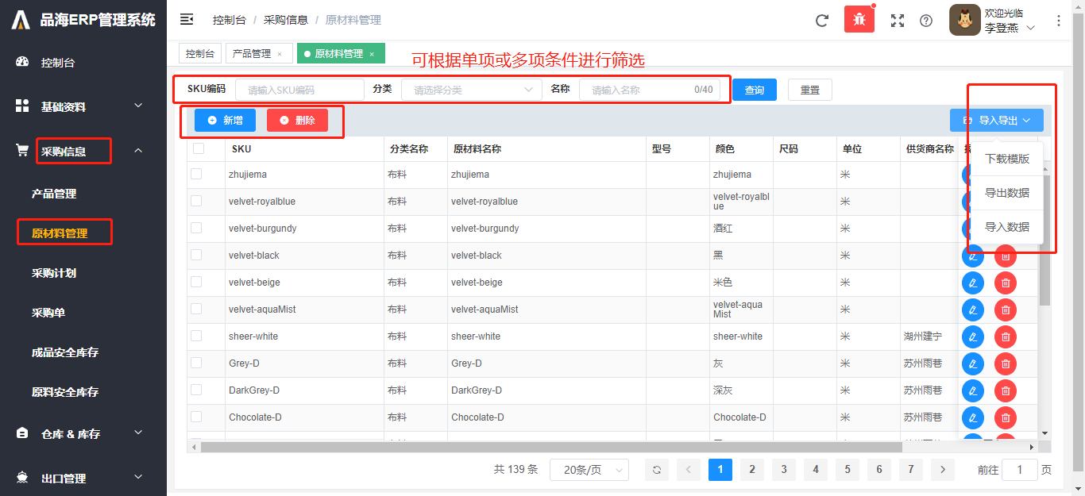

（图4.2.1）

## 4.3 成品安全库存

成品分类和国内成品库存均可以选择单项或多项条件来筛选想要查看的成品库存缺口，通过后台设定的安全库存配置，系统会自动计算产品在不同优先级的情况下是否有缺口，缺口为多少箱，提示销售可进行采购补货，如图4.3.1。

成品安全库存计算逻辑：系统计算的缺口在不选择国内成品库存时默认不减掉所有库存，选择某个仓库则计算缺口时就会减去该成品库存量。

1）成品需求量（单位：件） = 预计销售周数 * 成品销售周销量（可人工设置）

2）成品缺口（单位：件） = 成品需求量 - 亚马逊成品库存（含在途）- 国内仓库成品库存 - 国内供货商成品库存

PS：产品管理中状态为关闭的话，对应的成品缺口不会计算进来。

1、成品分类筛选： 选择你想要查看哪些分类下的成品。原料分类和成品分类不一样，这里只能看到成品分类。不选择不会出任何成品数据。

2、国内成品库存筛选：确定你希望排除的国内仓库库存。不选择不会排除任何国内仓库库存。其中选项供货商意思是排除跟单手工上报的供货商库存。

3、P0,P1..: 表示优先级别，根据库存安全周数进行计算。

4、缺口：指的是库存缺少的个数。数字越大风险越高。

5、亚马逊成品（含在途）：指的是当前在亚马逊和要到亚马逊的所有库存件数，会自动转成原料量。

6、国内成品库存：指的是当前你选择的所有国内成品仓库的库存总和，会自动转成原料量。

7、国内原料库存：指的是当前你选择的所有国内原料仓库的库存总和。

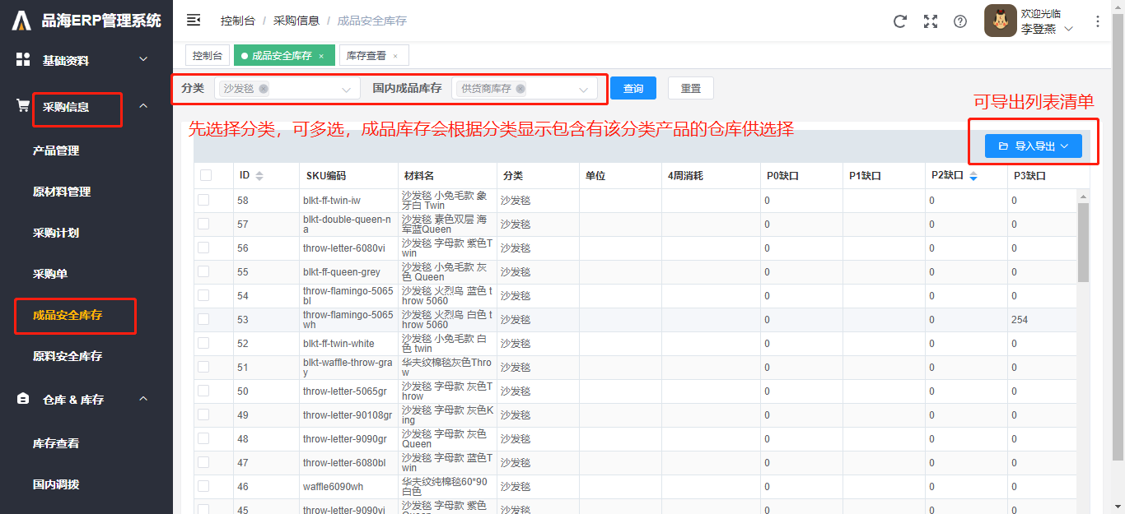

（图4.3.1）

## 4.4 原料安全库存

原料分类、国内成品库存、国内原料库存均可以选择单项或多项条件来筛选想要查看的原材料缺口，通过后台设定的安全库存配置，系统会自动计算原材料在不同优先级的情况下是否有缺口，缺口为多少，通过红色提示销售可进行采购补货，如图4.4.1。

原料安全库存计算逻辑分为成品和原料两个纬度进行计算。系统先通过分类和国内成品库存的筛选条件计算出成品缺口，逻辑同成品安全库存，然后将成品缺口转成产品对应的原材料量，在不选择国内原料库存时原材料缺口即为成品缺口转换的原材料量，，选择某个原料仓库则计算缺口时就会减去该仓库原料库存量。

1）成品需求量（单位：件） = 预计销售周数 * 成品销售周销量（可人工设置）

2）成品缺口（单位：件） = 成品需求量 - 亚马逊成品库存（含在途）- 国内仓库成品库存 - 国内供货商成品库存

3）原料缺口 = 按成品对应原料分组汇总(只汇总成品缺口部分) - 国内仓库原料库存 - 国内供货商原料库存（供货商库存算采购中的在途库存）

PS：产品管理中状态为关闭的话，对应的原料缺口不会计算进来。原材料缺口是通过成品缺口计算的，因此相关成品没有缺口，就不会计算原材料缺口。

1、原料分类筛选： 选择你想要查看哪些分类下的原料。原料分类和成品分类不一样，这里只能看到原料分类。可以在分类管理中设置。不选择不会出任何数据。

2、国内成品库存筛选：确定你希望排除的国内仓库成品库存。会自动将成品转化成原料量。不选择不会排除任何国内仓库库存。其中选项供货商意思是排除跟单手工上报的供货商库存。

3、国内原料库存筛选：确定你希望排除的国内仓库原料库存。不选择不会排除任何国内仓库库存。其中选项供货商意思是排除跟单手工上报的供货商库存(采购中的在途库存)。

4、亚马逊（含在途）：指的是当前在亚马逊和要到亚马逊的所有库存件数。

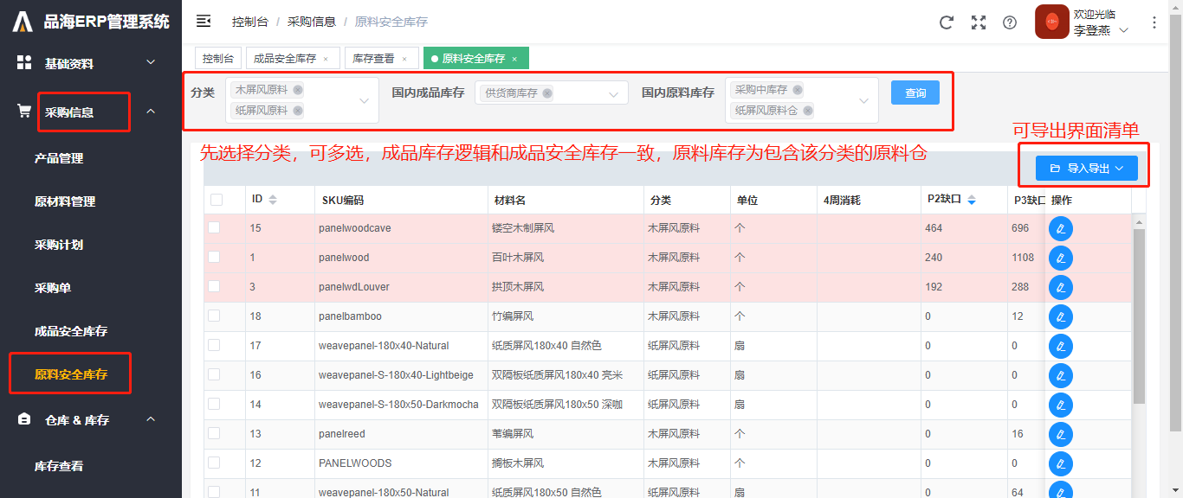

（图4.4.1）